**HD-E801 臭氧老化试验箱**

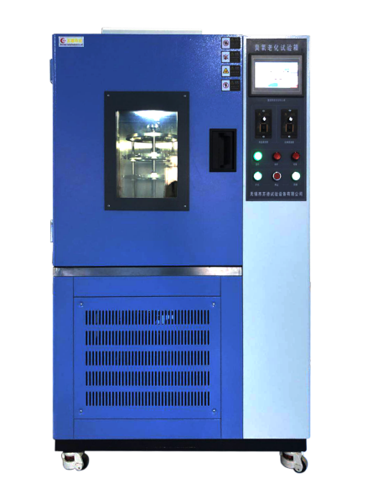

HD-E801 臭氧老化试验箱，专业适用于计量质检、橡胶塑料、汽车生产、电线电缆、包装材料、仪器仪表、医疗器械、民用核能、民用航空、高等院校、科研实验所、商检仲裁、技术监督部门等橡胶印制品的质量测试之用。

**产品特点：**

●进口臭氧浓度控制分析仪，具有标准备信号输出和采样

●采用数控机床加工成型，造型美观大方，无反作用门拉手，●操作简便

●臭氧老公试验箱加热系完全独立系统，镍铬合金加热式热水器

**（一）、箱体结构：**

1、**内箱材料：**采用SUS304#不锈钢板（厚1.2mm）

2、**外箱材料：**冷轧板

3、**试验机保温装置：**PU发泡及玻璃纤维

4、**加热器**：304不锈钢U加热管带鱼鳞式散热片

5、**加湿器**：304不锈钢U加湿管

6、**臭氧发生器**：无声高压戳发臭氧发生器，有效快速鉴定和评价橡胶抗臭老化性能与抗臭氧剂防护效能

7、**臭氧浓度自动控制系统：**模拟和强化大气中的臭条件，研究臭氧对橡胶的作用规律

8、**样品架**：采用SUS304#不锈钢冲孔折弯成网状，使用方便，物料架间间距可调节，样品按承重≧50kg均匀分布。

**（二）、冷冻系统：**

1. 冷冻机组采用法国泰康压缩机，并使用美国杜邦环保制冷剂（R404a），便于不同温域采用不同压缩机作功。

2、采用不锈钢管内置镍铬合金高速加温加热器和高温氧化镁粉，反应快寿命长。

**（三）、保护系统：**  
整体设备超温，风机过热保护，整体设备欠相/逆相，制冷系统过载，制冷机组超压，整体设备定时，其它还有漏电、运行指示，故障报警后自动停机等保护。

**（四）控制系统：**

1、高精度可称式彩色触摸屏仪表(TEMP880)

2、传感器：Pt100测试传感器

3、臭氧传感器：电化学臭氧传感器

4、方便的数据处理：可连接打印机或232通讯接口，具有USB数据转移接口（U盘），用电脑显示，并打印温湿度和时间曲线，为试验过程数据储存与回放提供有力保证。

5、整体设备超温，过热短路保护，臭氧浓度超高保护，系统过载保护，加湿缺水保护，线路保险丝及全护套式端子、运行指示，故障报警后自动停机等保护。

**试验标准：**

GB/T2951.21-2008 GB/T7762-2003 GB/T2951.5 -1997

**主要技术参数：**

|  |  |  |
| --- | --- | --- |
| **指标** | | **参数** |
| 标称内容积 | | 800L |
| 内箱尺寸 | | 400×500×500mm(D×W×H) |
| 外形尺寸 | | 950×980×1650mm(D×W×H) |
|  | 臭氧浓度  使用范围 | 50～1000pphm |
| 控制臭氧精度 | 50～100pphm±10/100～1000pphm±10% |
| 控制精度 | 温度使用范围：20℃～60℃ 温度测试条件：40±2℃  温度偏差： ±0.5℃ 测试空气流量：100Liter/min/lft/sec  温度均匀度：±2℃ 湿度均匀度：±％R.H（空载时）  温度波动度：±0.5℃ 湿度范围：30～98％R．H |
| 旋转次数 | 每分钟2-10（可调） |
| 上下拉伸次数 | 每分钟2-15（可调） |
| 上下拉伸长度 | 20-100mm长度（可调） |
| 制  冷  系  统 | 压缩机 | 全封闭制冷压缩机 |
| 冷媒 | 环保冷媒R404 |
| 制冷方式 | 单级制冷方式 |
| 冷凝器 | 风冷式盘管 |
| 蒸发器 | 鳍片式多段式 |
| 板式换热器 | Danfoss |
| 储液器 | ESK |
| 电磁阀 | 意大利“caster” |
| 传感器 | Pt100测试传感器 |
| 臭氧传感器 | 电化学臭氧传感器 |
| 空气循环系统 | 空气流量计及调节阀 | （0-100Litre/min）×1SET |
| 空气循环 | 多冀型送风装置220V单相0.25KW |
| 加热系统采用不锈钢加热器 | Fin’type 220 V单相1500W |
| 控  制  系  统 | 控制器 | 高精度可称式彩色触摸屏仪表(TEMP880) |
| 画面显示  功能 | 1、仪表功能 、温湿度、臭氧、转盘、等功能（S/M/H、0-99.99可调时间）  2、显示器：128*128点、触摸屏操作  3、背 光：CFL（冷阴极型萤光灯）  4、多组PID控制出力：温度*6、湿度*6，逆动作  5、控制响应时间：0.1s  6、12组干接点，提供设备升级空间  7、资料记忆保存：不挥发性RAM  8、程式段数100STEP、程式组100个PATTEN  9、可选择联机、远程控制（需订货时说明）  10、485/232接口，以便数据打印、存储。  11、控制方式：热平衡调温调湿方式  12、语言：中/英文显示 |

试样测试应用：

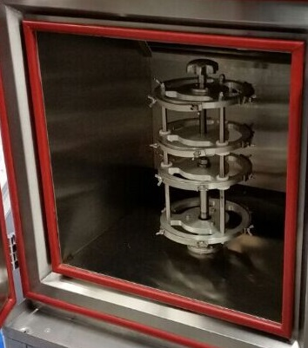标准规定试样夹具可以自动伸缩将试样拉伸和复位,拉伸频率为0.5±0.025Hz,将试样两头夹在专用夹具上,使试样从伸长率为0至zui大伸长率之间循环拉伸,夹具安装在转动的样品架上,样品架转速在（20—25）mm/S之间,在温度为（40±2）℃,相对湿度不大于65%,规定的臭氧浓度下,夹具循环拉伸和复位并随样品架一起转动进行试验。经过规定的时间后检查试样的龟裂情况,一般臭氧浓度选择（50±5）×10-8 ;

产品配置

|  |  |
| --- | --- |
| **标准配置** | 产品合格证*1，产品使用说明书*1，产品保修卡*1，电源线*1，动态样品架1个 |
| **选购** |  |
| **备注** |  |

注：海达始终致力于产品性能和功能的创新及改进，基于该原因，产品技术规格、外观亦会相应改变，上述情况恕不另行通知。本公司保留修改权与最终解释权。